**Дидактическая игра «Необычные кубики»**

**I** Кубики «Артикуляционная гимнастика»

**II** Кубики «Символы гласных по Т.А. Ткаченко, человечки»

**III** кубики «Буквы»

- Данная игра предназначена для закрепления знаний символов гласных, данных буквы артикуляции соответствующих им звуков. Также это дидактическое пособие помогает развивать фонематические процессы у детей.

**Задачи:**

- развивать зрительную память;

- развивать внимание, логическое мышление;

- актуализировать словарь;

- развивать фонематический слух;

- воспитывать культуру честного соперничества, учить соблюдать правила игры, воспитывать навыки самоконтроля, взаимоконтроля.

**Ход игры:**

-Подготавливаем артикуляционный аппарат и берем в работу I кубики, ребенок бросает кубик и выполняет упражнение, которое выпало на кубике и так несколько раз.

-Закончив артикуляционную гимнастику переходим ко II кубикам, ребенок бросает кубики и показывает артикуляционную позу, а затем произносит звук, который относится к данному символу. Далее можно усложнить задание и предложить бросить кубик дважды, запоминая последовательность символов, а затем их произнести.

-Далее переходим к III кубиками, ребенок также бросает кубик и на выпавшую букву называет слово.

-В данную игру можно играть как в индивидуальной форме так и в групповой.

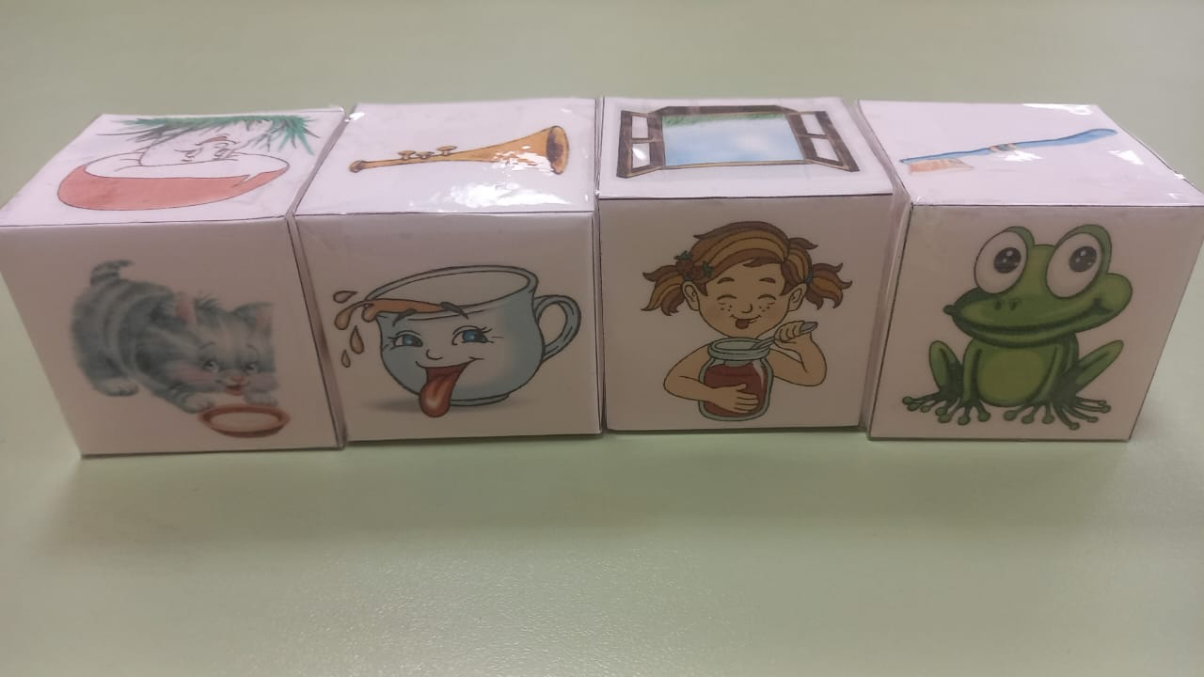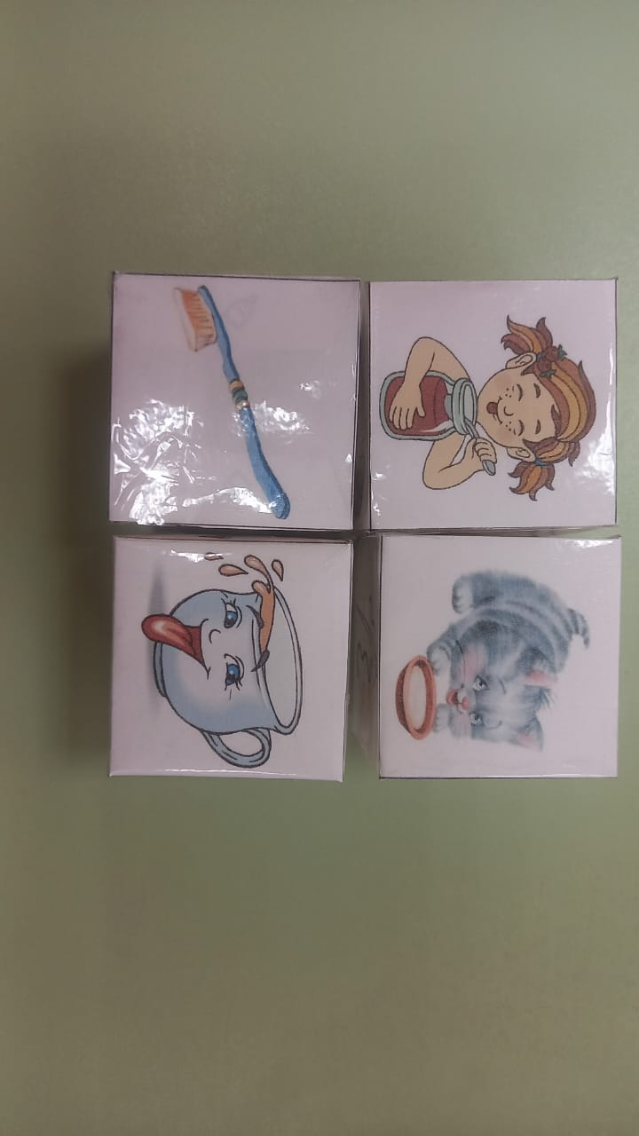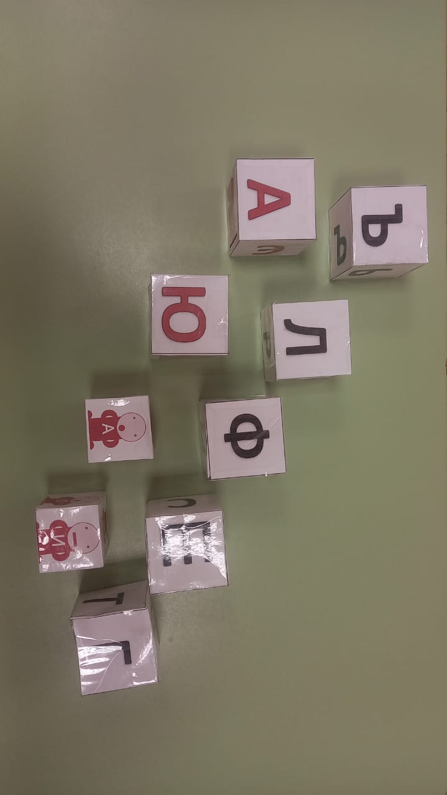

**Дидактическая игра «Мемори»**

**Задачи:**

- развивать зрительную, слуховую и тактильную память,

- развивать внимание, логическое мышление,

- развивать связную речь, а также закреплять словарь по лексическим темам

- мелкую моторику, умение ориентироваться в пространстве, закреплять знания о цветах, форме

- воспитывать культуру честного соперничества, учить соблюдать правила игры, воспитывать навыки самоконтроля, взаимоконтроля

**Ход игры:**

В данной игре два игрока (педагог-ребенок или дети)

Дети бросают кубик, у кого большее число тот первый ходит.

Игрок открывает две фишки, если открывает пару, забирает фишки себе, если оказалась не пара закрывает картинки обратно, ход переходит другому игроку. Игра продолжается до тех пор, пока все пары не откроются. Побеждает игрок, у которого больше фишек.

В ходе игры у детей нужно спрашивать какую пару они нашли, посчитать например «Одно яблоко, два яблока», также в конце игры уточнить у детей обобщённое слово картинок, которые они открыли, для детей подготовительной группы можно усложнить и предложить вспомнить какие именно пары они открыли, а так же задавать наводящие вопросы, касающейся темы игрового поля, тем самым активизировать словарь, развивать связную речь.

Играть можно до трех побед, меняя игровое поле.

*Игровые поля созданы с картинками по лексическим темам.

<https://disk.yandex.ru/i/ZTYPBy_A_LlKXw>